澳大利亚著名插画家——肖恩·谭（Shaun Tan）
作者简介：
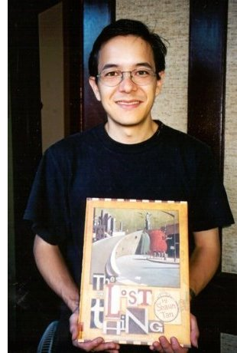
1974年出生在澳洲的肖恩·谭（Shaun Tan），父亲是马来西亚的华侨，在1960年代移民到澳洲，母亲则是澳洲人。肖恩成长于澳洲西部柏斯市(Perth)的北郊。他在学校的时候就有画画高手的称号，同学这样称呼他，半是弥补“他是全班个子最小”的缺憾。青少年时期，肖恩就开始为科幻小说画插图，也为小印量杂志中的恐怖故事配插图。

1995年毕业于华盛顿大学艺术系以及英国文学系，目前专职童书插画。他的图画书作品获得许多国际大奖项，代表作品有：《观像镜》(The Viewer)、《兔子们》(The Rabbits)、《失物招领》(The Lost Thing)、《绯红树》(The Red Tree)以及《抵岸》(The Arrival)。2007年，肖恩因着自己的工作成就，赢得了“世界奇幻最佳艺术家奖”（World Fantasy Best Artist Award）。

最近，他跟蓝天工作室(Blue Sky Studios)跟皮克斯动画工作室(Pixar)合作，为多部电影提供平面艺术、造型艺术上的意见。他的个人网站是http://www.shauntan.net/。

获奖榜：

2007 世界奇幻最佳艺术家奖”（World Fantasy Best Artist Award）
2007 《抵岸》意大利波隆纳书展评审特别奖
2007 《抵岸》澳洲童书协会奖年度图画书
2007 《抵岸》IBBY白鸦评审特别奖
2006 《抵岸》西澳州长书奖
2006 《抵岸》英国4-11岁最佳儿童图画书
2006 《抵岸》澳洲NSW童书销售金鼠奖
2001 《失物招领》 CBCA年度最佳图画书光荣奖
2000 Memorial CBCA 年度最佳图画书
1999 《兔子们》 CBCA 年度最佳图画书

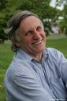
约翰·马斯登（John Marsden）：约翰是澳大利亚最著名的青少年文学作者。他的书曾经创下全球销量300万册的好成绩。他的许多作品都曾入围并最终获得包括澳大利亚儿童书委员会年度图书和年度绘本，国家图书奖等多项大奖。他的第一部作品，于1987年出版的《有太多对你说》（So Much to Tell You）甚至还被改编成了话剧。获奖无数，至今出版30多部广受欢迎的作品，约翰是当之无愧的澳大利亚最受欢迎少年小说作者之一。
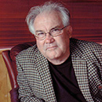
加里.克鲁（Gary Crew）：加里是一位来自昆士兰的少年小说及新潮绘本的作者。他曾经数次获得加拿大儿童图书奖。他的代表作品主要有《老莱德利》（Old Ridley）、《奇异物体》（Strange Objects）、《明日之家》（The House of Tomorrow）等。

